
- ASSESSORATO AGLI INTERVENTI SOCIALI -

SOGGIORNI CLIMATICI 2013

MARE E TERME  BIBIONE (VE)  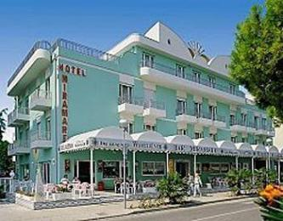 | Dal 2 al 16/06/2013  Presso l’Hotel MIRAMARE  La quota individuale è di € 616,00  (€. 44,00 al giorno)  Per camera singola supplemento € 112,00 (€. 8,00 al giorno, salvo disponibilità e da pagare in loco)
MARE  GATTEO MARE  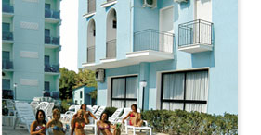 | Dal 29/06 al 13/07/2013  Presso l’Hotel ADRIATICO  La quota individuale è di € 616,00  (€. 44,00 al giorno)  Per camera singola supplemento € 126,00  (salvo disponibilità e da pagare in loco)  Per camera doppia uso singola supplemento di €. 168,00  Supplemento aria condizionata € 1,00 al giorno a persona (da pagare in loco)
MARE  GATTEO MARE  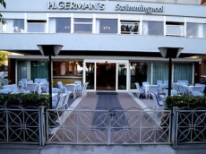 | Dal 29/06 al 13/07/2013  Presso l’Hotel GERMAN’S  La quota individuale presunta è di €. 756,00  (€. 54,00 al giorno)  Per camera singola supplemento € 140,00  (salvo disponibilità e da pagare in loco)  Supplemento aria condizionata € 3,00 al giorno per camera (da pagare in loco)

MONTAGNA E TERME  RECOARO TERME  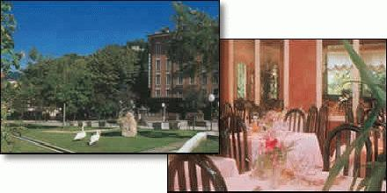 | Dall’1 al 14/08/2013  Presso l’Hotel VERONA  La quota individuale è di € 588,00  (€. 42,00 al giorno)  Per camera singola supplemento € 140,00 (salvo disponibilità e da pagare in loco)
MONTAGNA  FIERA DI PRIMIERO  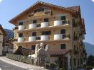 | Dal 18/08 al 1/09/2013  Presso l’Hotel SASS MAOR  La quota individuale è di € 630,00 (€. 45,00 al giorno)  Per camera singola supplemento € 154,00 (salvo disponibilità e da pagare in loco)

Per le iscrizioni rivolgersi al Municipio (uff. segreteria - tel. 0444/419947)

nei giorni di MARTEDÌ e VENERDÌ
dalle ore 9,00 alle ore 12,30,
entro il 5 marzo 2013.

L’ASSESSORE AGLI INTERVENTI SOCIALI
- Bruna Sigola -

